/

|  |
| --- |
|  |
| [Geef de titel van het document op] |
|  |
| Digitale project verslag |

**Vak: digitale electronica 2**

September 22, 2016

Opgesteld door: Ben De Lathouwer

[Geef de titel van het document op]

Digitale project verslag

## Inhoudsopgaven

# Doel

Het doel van mijn project is om een zelfgemaakt patroon generator te maken. Dit door gebruik te maken van een fpga. En om de verschildende patronen te selecteren maak ik gebruik van 4 druk knoppen . om zo 4 testpatronen te genereneren

# basis blokschema

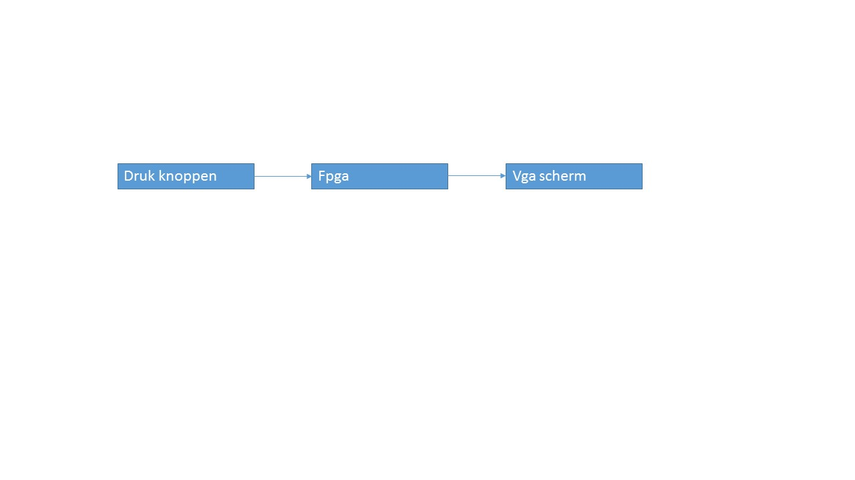

# 3.0 gebruikte onderdelen